## Invention Name:

一种图像处理与分类方法

**Date:：**2021/12/11 **Inventor Name: 文棚嶒**

# Topic of your invention :

### 该方法是结合图像处理与深度学习的基于眼底图像的分类方法，该方法的核心是: 经过一系列图像处理将原图转换成血管区域与其他区域的二值化图像，然后通过分类神经网络将其分类为高度近视或非高度近视。

* Background introduction :
  + 眼底图像是眼科中通过眼底照相机获得的一种诊断影像,对眼底图像进行分析处理可以发现血管结构的变化,从而为诊断和治疗提供辅助信息。
  + 病患人群主要为儿童，数据集为由专业医师诊断并标签出来出的不同近视程度的眼底图像。
  + 通过图像预处理与深度学习网络快速分类病患眼底图像的近视程度，以辅助医生进行诊断和治疗。

|  |  |
| --- | --- |
| 图像预处理 | 主要流程包括ROI区域获取、自适应中值滤波、黑帽变换、降噪和 图像二值化 |
| 神经网络 | 采用ResNet34, 以眼底图像的二值化结果作为数据集学习分类模型。 |

|  |  |  |
| --- | --- | --- |
| The most related | 来源：  专利[编号，专利名称，归档日期]或  论文[标题，作者，会议/论文名称，发表日期] | 相关概要 |
|  | Yavuz Z, Köse C. Blood vessel | 本文提出了一种提取视网膜血管网络的新方法，包括四个阶段：（1）预处理阶段，为分割准备数据集；（2） 一种增强过程，Gabor、Frangi和Gauss滤波器；（3） 硬聚类和软聚类阶段，以获得二元血管图；以及（4） 后处理步骤，其移除错误分割的孤立区域。 |
|  | extraction in color retinal fundus |
| * | images with enhancement filtering  and unsupervised classification[J]. |
|  | Journal of healthcare engineering, |
|  | 2017, 2017. |
|  | He K, Zhang X, Ren S, et al. Deep |  |
| residual learning for image |  |
| recognition[C]//Proceedings of the | 本文提出一个残差学习框架来简化训练 |
| IEEE conference on computer vision | 比之前所使用的网络更深的网络。 |
| and pattern recognition. 2016: 770- |  |
| 778. |  |

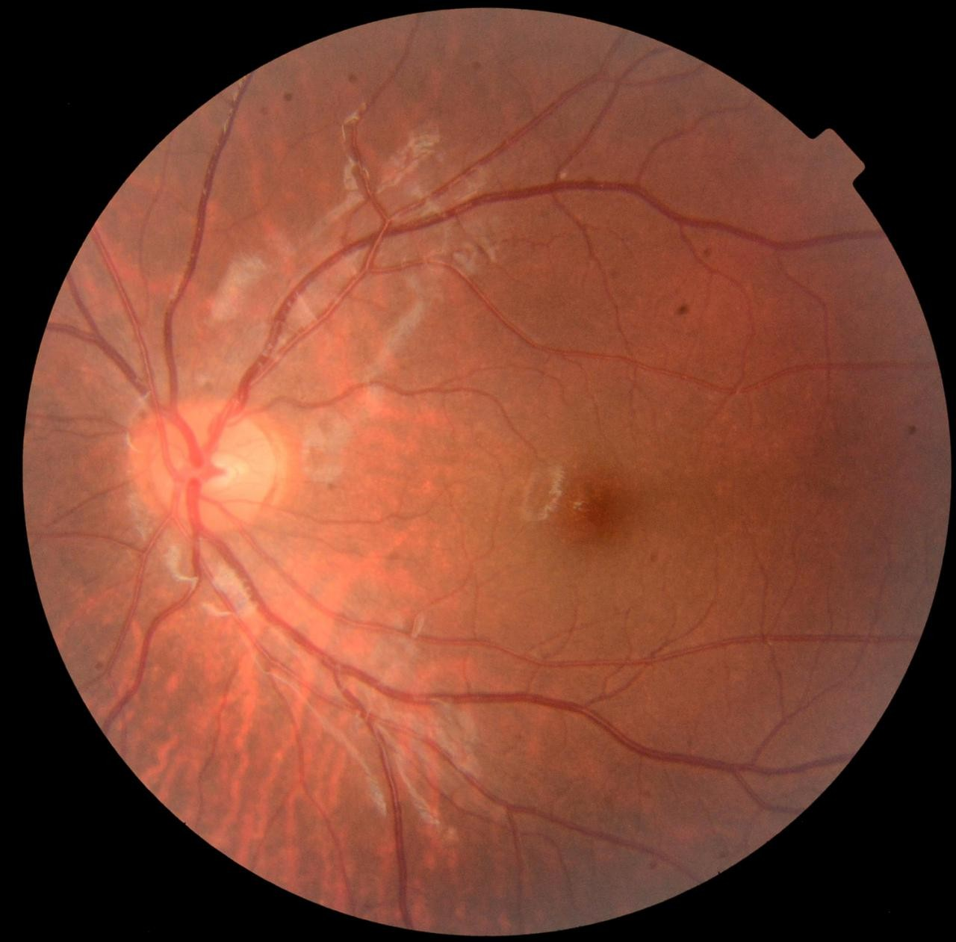 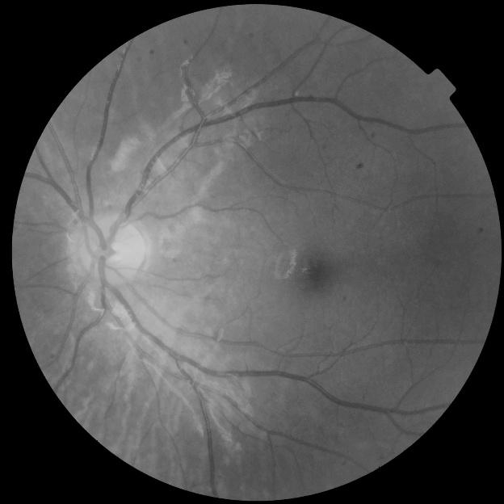 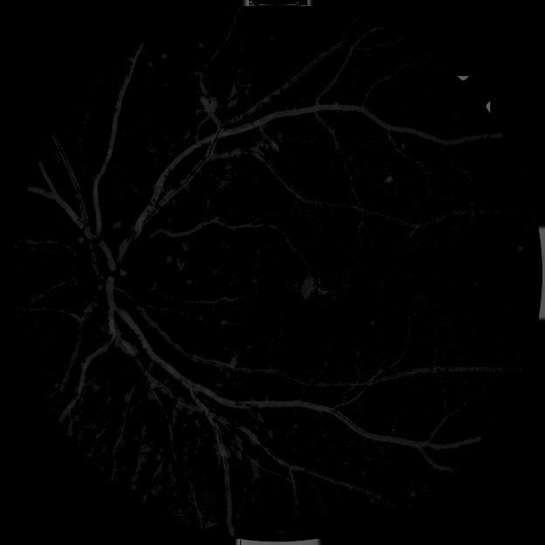  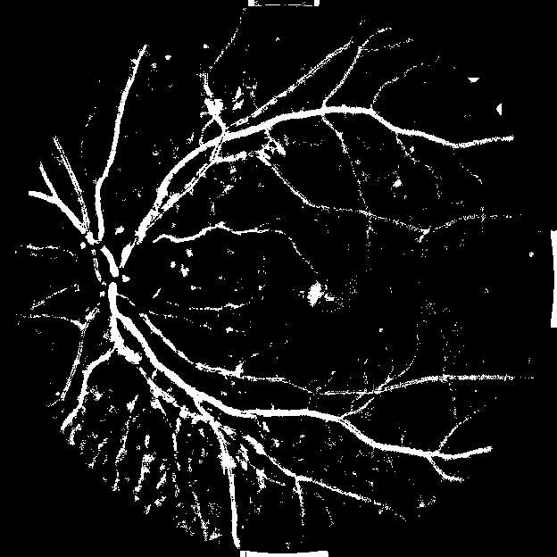

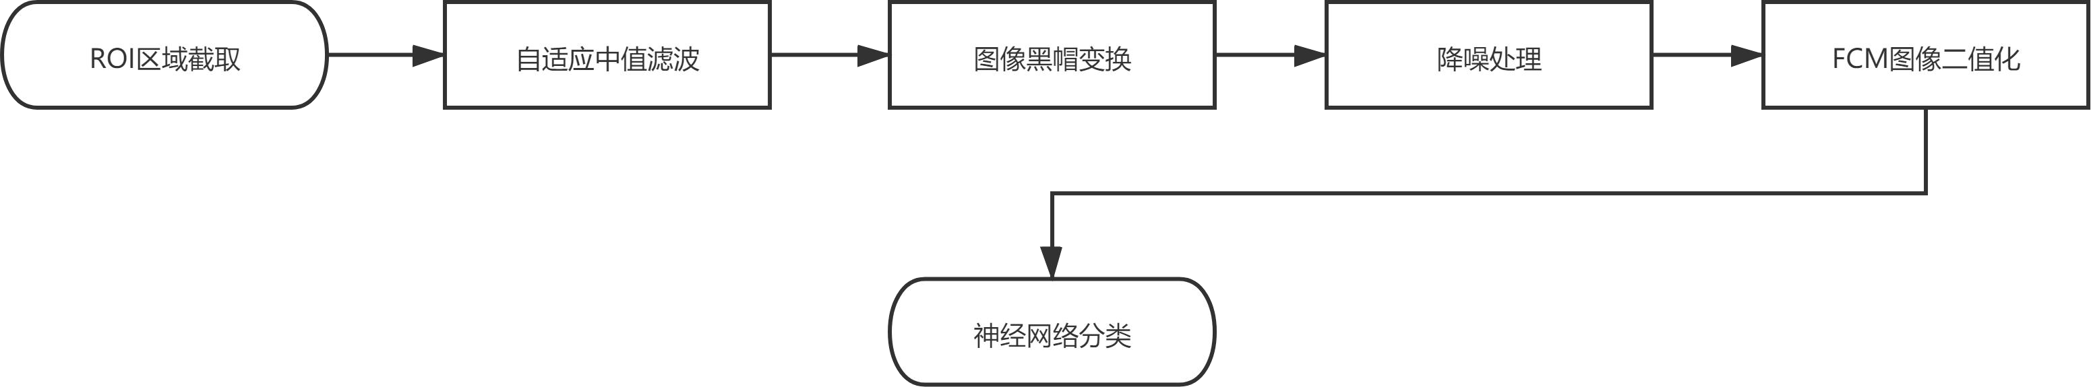

系统主要流程如图所示

* **要解决的问题：**
* 根据眼底图像判断近视程度，需要提取相关性强的血管特征
* 图像本身具有噪声以及非眼球区域的干扰区域，在非人工方法下，血管特征难以直接捕捉并截取。
* 分类网络需要具备一定的深度，使网络能对提取到的复杂的血管特征图有更好的拟合效果，但网络越深，易出现梯度消失等现象使得拟合效果不佳。
* **解决问题的关键思路：**
* ROI获取眼底图像区域，排除掉非眼球区域的干扰
* 使用滤波技术以及图像处理方法加强增强血管特征。
* 使用残差连接的ResNet网络用于最后的分类模型的学习。
* **本发明的关键作用：**
* 构建了一种眼底图像的处理与分类的系统流程，辅助医生判断患者的近视程度， 降低人工成本，提高诊断效率。
* **ROI区域选择**

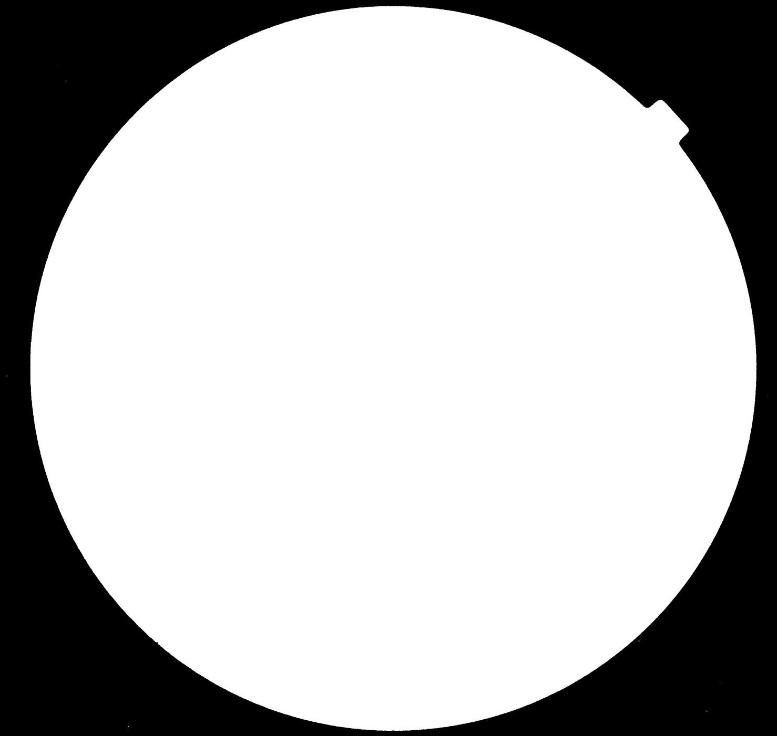非眼球区域

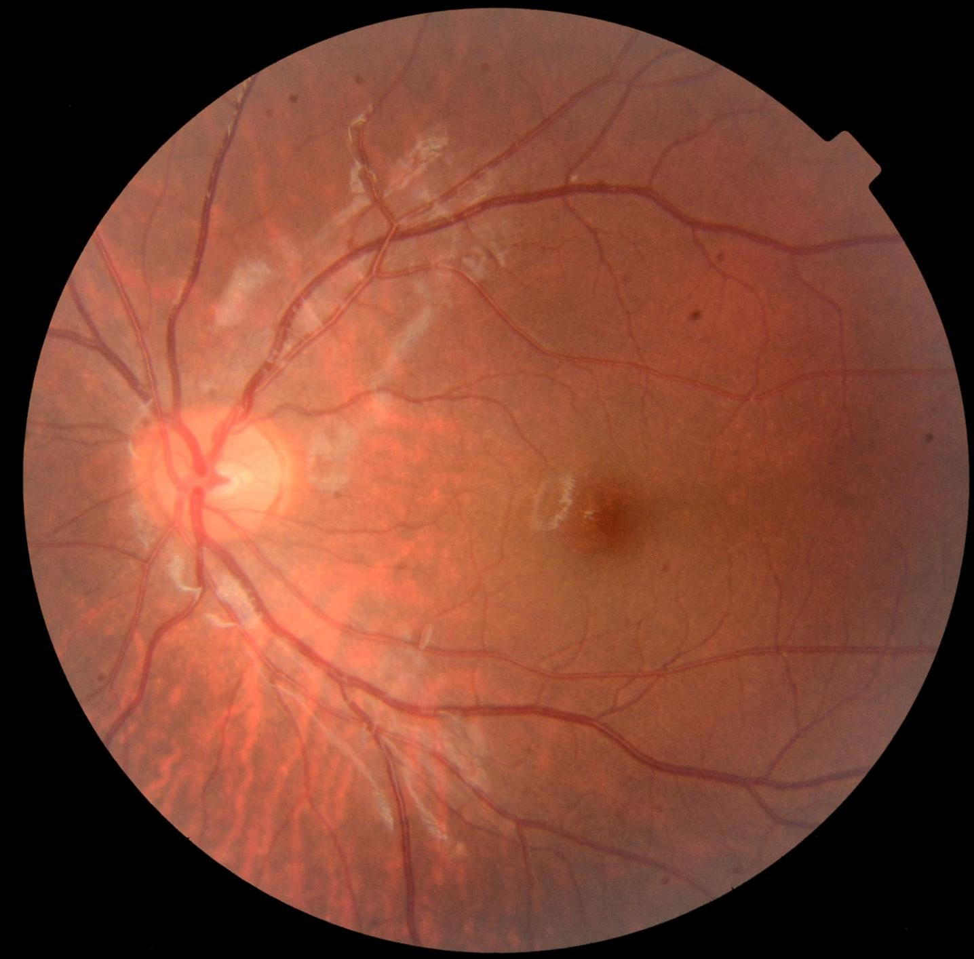

图1 图2

如图1所示，为解决非眼球区域的干扰。通过实验观察，将RGB图像转换成GRAY格式，干扰区域的灰度值在0-10范围内， 通过阈值10-255获取原图的ROI的Mask图(如图2所示)，并

将原图根据Mask图进行与运算，使得非眼球区域的灰度值为0，如图2所示。

* 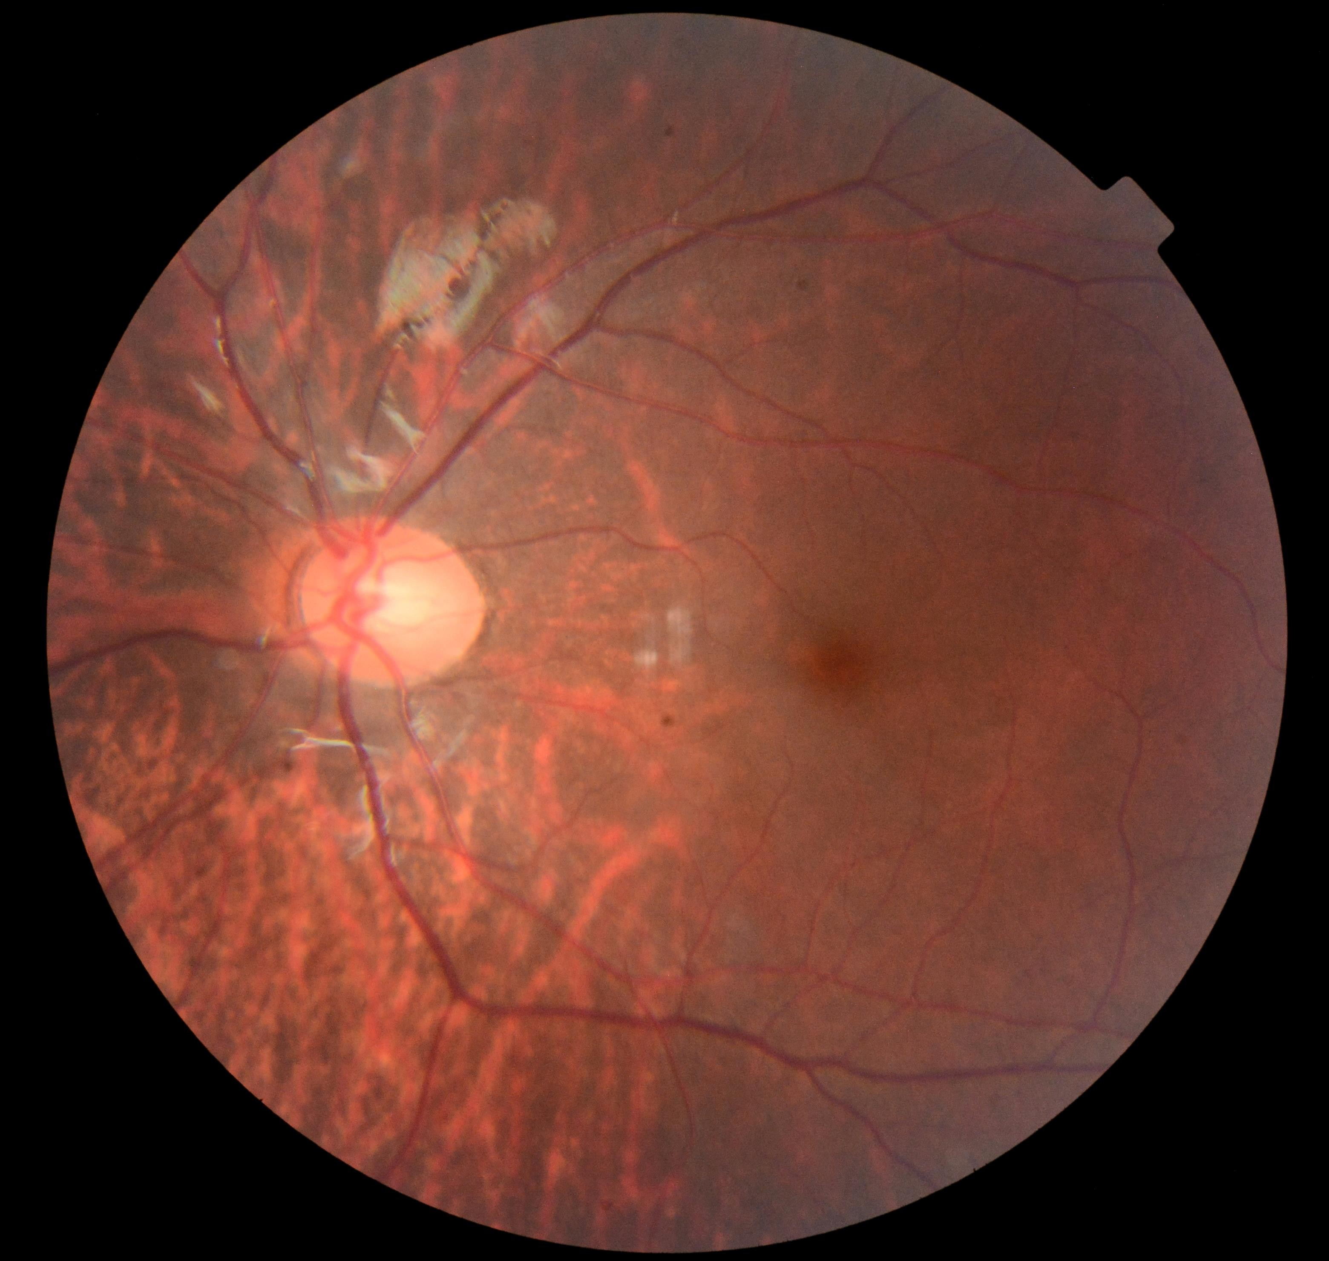**自适应中值滤波**

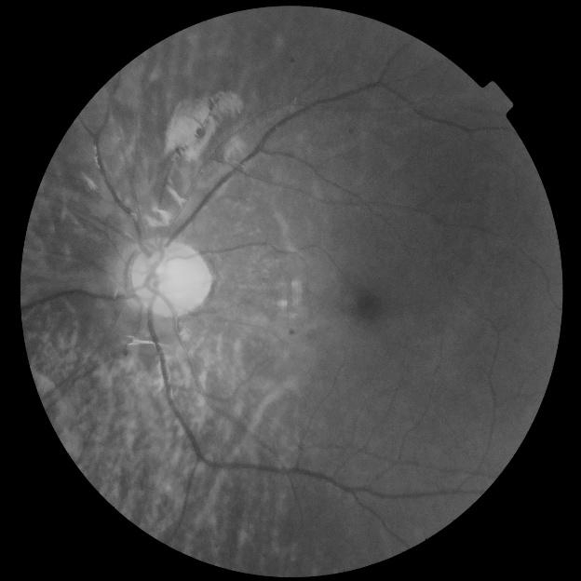中值滤波：比较一定领域内的像素值的大小， 取出其中值作为这个领域的中心新的像素。

当噪声出现的概率比较高时，原来的中值滤波算法就不是很有效了，需要根据预设好的条件，动态地改变中值滤波器的窗口尺寸， 以同时兼顾**去噪声**作用和**保护细节**的效果。

预定义符号 **Fxy**:；滤波器作用域，中心点为 **Pxy** 即图像中（x,y）坐标像素点；**Fmax** 为 **Fxy** 的最大窗口尺寸。**Nmid**，**Nmin**，**Nmax**，分别为 **Fxy** 中所有灰度的中值，最小值与最大值。

自适应中值滤波算法如下

**Algorithm:** 滤波窗口沿图像滑动

**Input:** Fxy

**Ouput:** 算法选择之后的像素值大小

#### Function A：

a1 = Nmid - Nmin , a2 = Nmid - Nmax **if** a1 > a2 **and** a2 < 0 **then**

**goto** Function B **else** 增大Fxy尺寸，

**if** Fxy <= Fmax **then**

**goto** Function A **final;**

**final; return** Nmid

#### Function B：

b1 = Pxy - Nmin , b2 = Pxy - Nmax **if** b1 > 0 **and** b2 < 0 **then**

**return** Pxy

**final; return** Nmid

* **图像黑帽变换** （为降低计算复杂度，将自适应中值滤波后的图像由 3120×2960 Resize 为 624×624）

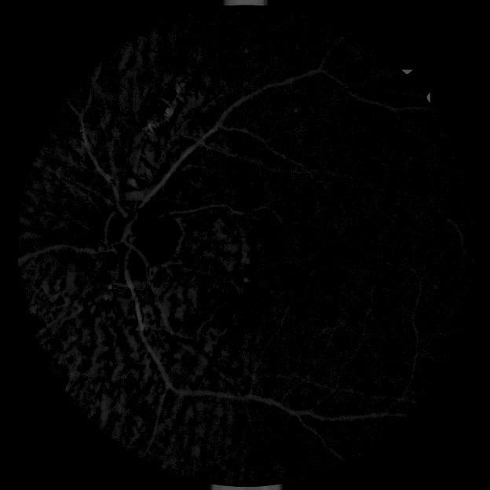

#### 黑帽运算后的效果图突出了比原图轮廓周围的区域更暗的区域.

预定义：BHat 黑帽变换，C(Iorigin,E)为闭运算函数， Iorigin 表原图，E 为Mask矩阵 以辅助函数完成形态学操作其计算公式如下：

BHat = C(Iorigin,E) - Iorigin

其中，闭运算的过程即对图像先膨胀运算、后腐蚀运算的过程。

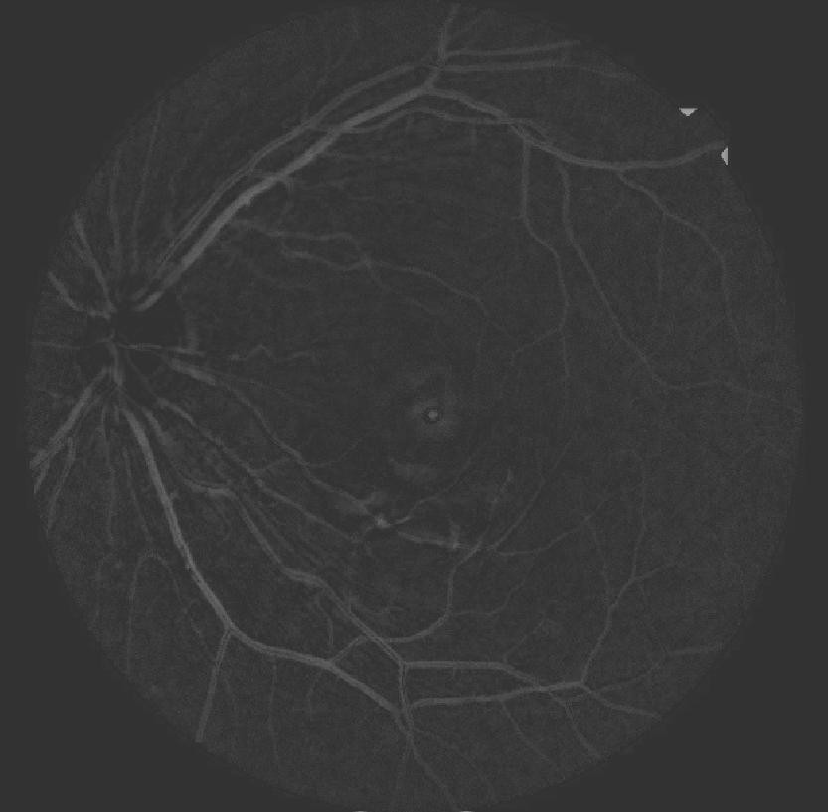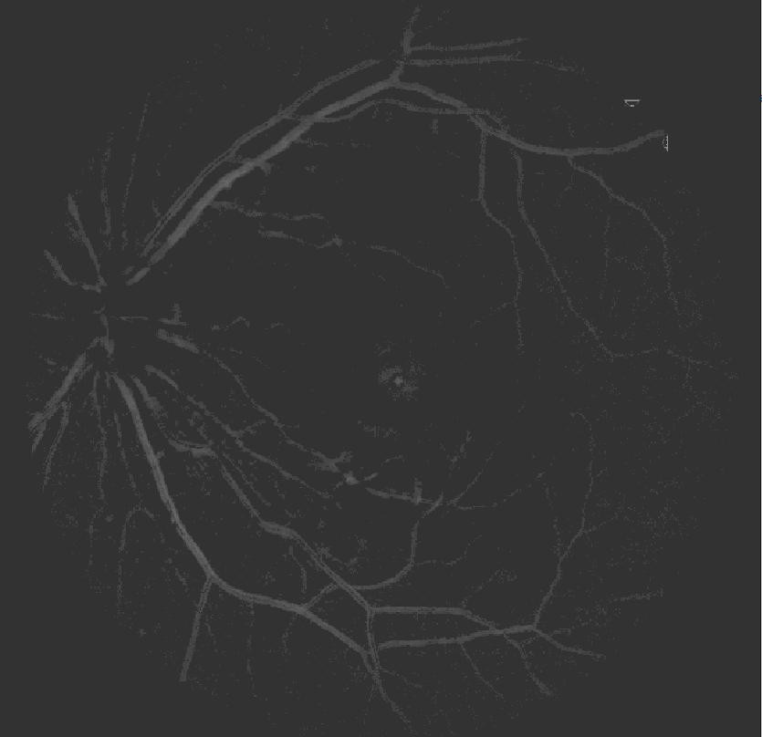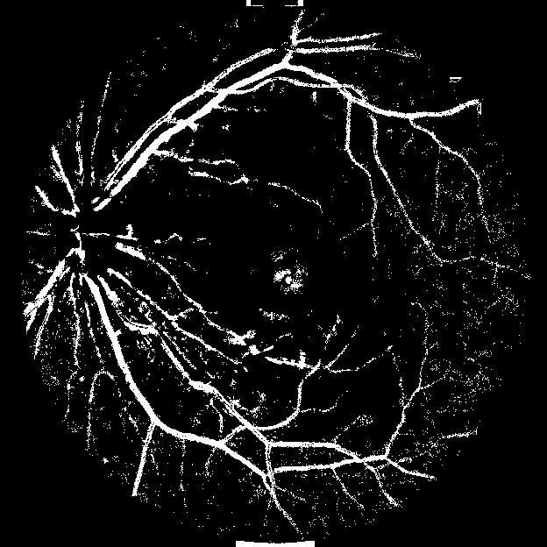

降噪

二值化

（便于展示，增加图像亮度50） （同左）

在黑帽变换后，发现图片中存在密集的噪声，经实验选择获取阈值为 13-100 的图像Mask矩阵并与原图进行与运算

图像的二值化采用模糊C均值算法（Fuzzy C-means,简称FCM 算法），

图像的二值化采用模糊C均值算法（Fuzzy C-means,简称FCM 算法）,实现过程如下

定义隶属度函数�� � ：表x隶属于集合 � 的程度的函数，取值范围[0,1],在空间域 � 内，对有限个对象 �� 的模糊集合 �’ 可以表示为：

�’ = �� �� |�� ∈ �

图像上即定义为隶属度矩阵 M。 FCM算法如下：

**Initial:** 聚类类别数�, 迭代停止阈值�, 初始化聚类中心 T、隶属度矩阵 M，迭代计数器t，N 取决于图像大小， � 为隶属度因 子, ||·||表欧氏距离。

**From** t->�*:*

**Step1:**根据如下公式更新聚类中心 T：

� � � �

� = �=1 �� �

� � � �

�=1 ��

**Step2**:对于样本���,根据如下公式更新矩阵 M：

� 1 −1

� = �� − �� �−1

��

�=1

��

− ��

* **降噪、图像二值化**

**Step3:** 根据如下公式计算目标函数值J:

� �

� = �� �� − �� �

��

�=1 �=1

对图像聚类划分，从隶属矩阵中选择每列的最大值作为相应点的归属域并保存聚类结果 R。

根据聚类结果 R 和聚类中心 T 构建二值化图像。

* 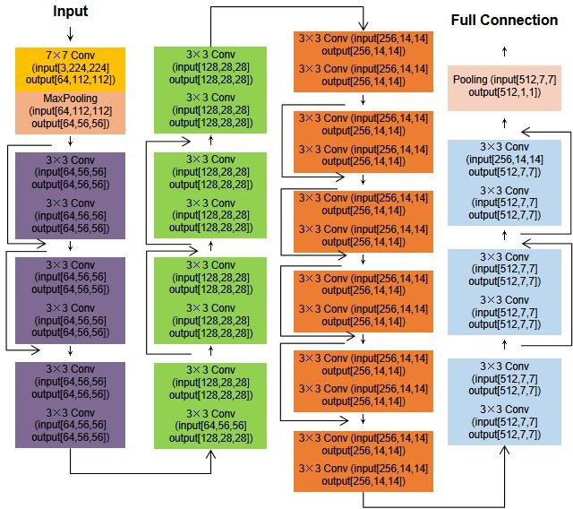**神经网络分类：**

表残差连接，以解决深度网络所带来的梯度消失的问题

# A B

Dilation Erosion

